**UNIVERSIDAD CATÓLICA DE CUENCA SEDE CUENCA**

Unidad Académica de Informática, Ciencias de la Computación, e Innovación Tecnológica

Sistemas Computacionales

**Proyecto Reto**

**Docente:**

Mgtr. Blanca Lucía Ávila

Ing. Pablo Buestan

**Integrantes:**

Anthony Piña, Javier Carrera, Jordy Briceño

**2° Ciclo**

**INTRODUCCIÓN**

El lanzamiento de proyectiles, inclinado u horizontal representa un caso clásico de movimiento bidimensional en física. En el lanzamiento inclinado el objeto siempre va a poseer una velocidad inicial con un ángulo respecto a la horizontal, mientras tanto que en el lanzamiento horizontal un objeto se lanza desde una altura sin velocidad.

A través de las ecuaciones de lanzamiento de proyectiles se puede predecir el recorrido y el comportamiento de un proyectil en movimiento en el aire. Tales ecuaciones son de mucha importancia en física apara poder comprender como un proyectil se desplaza y alcanzan cierta altura y distancia dependiendo de cómo se lanzó el proyectil.

Para este proyecto se decidió hacer una implementación de un código en Java a través de NetBens, para así poder simular el lanzamiento de dos proyectiles para así poder calcular la trayectoria, su alcance máximo, su altura máxima, y el tiempo de vuelo a través de diferentes simulaciones.

También se decidió a través de la estadística generar datos de lanzamiento simulado, variando la velocidad inicial y el ángulo de lanzamiento y luego de esto calcular estadísticas descriptivas como la media, media, desviación estándar, rangos intercuartílicos para así poder visualizarlos por medio de histogramas, diagramas de caja y gráficos de dispersión para mostrar la distribución y variabilidad de los datos.

**METODOLOGÍA**

Se recopilaron datos cuantitativos de lanzamiento de los dos proyectiles, los cuales son la velocidad inicial, el ángulo de lanzamiento, la altura inicial para cada uno, estos datos se utilizarán como variables para poder realizar la simulación en Java.

En el lanzamiento de proyectiles se involucran diferentes parámetros que pueden determinar su trayectoria y comportamiento, entre los diferentes parámetros tenemos el ángulo de lanzamiento, la velocidad inicial, y la altura alcanza, el tiempo de vuelo y su distancia. Dichas variables son importantes para poder predecir con precisión el movimiento de un proyectil.

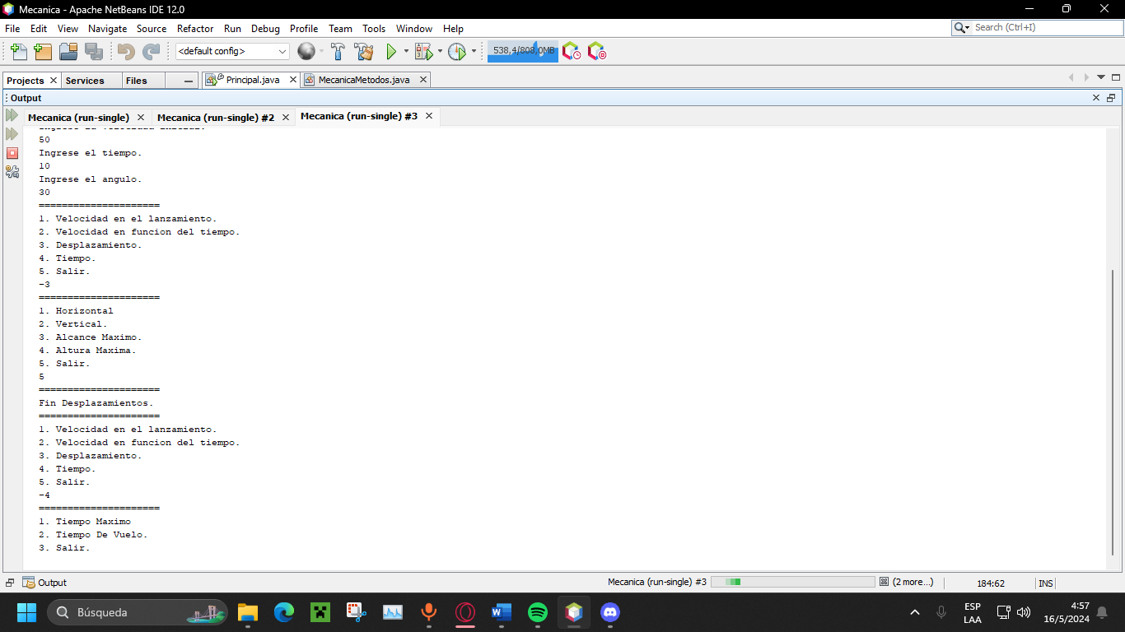Para poder generar la simulación se utilizó un código realizado en Java a través de NetBeans.

La aplicación de la estadística en el lanzamiento de proyectiles permite comprender las relaciones de los parámetros involucrados y la variabilidad del movimiento.

Otra herramienta fundamental de la estadística son las pruebas de hipótesis, la cual permite evaluar las afirmaciones a partir de datos muestrales. Estas pruebas en contexto de proyectiles podemos utilizarlas para determinar si existe alguna relación entre dos variables como el ángulo y la altura máxima.

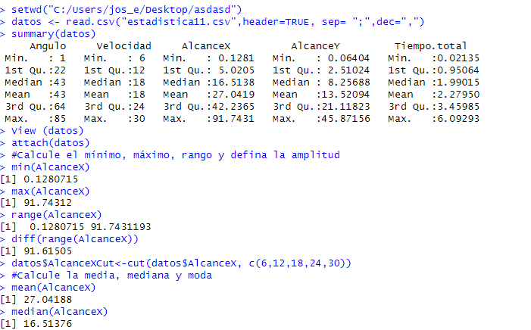A Continuación, se realizó el proceso estadístico a través de RStudio, en donde se encontro la media, mediana, desviación estándar, rangos intercuartílicos, y los respectivos gráficos.

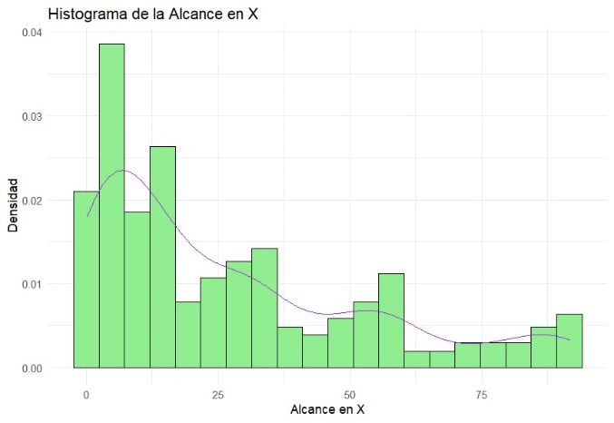**Gráficos Histogramas**

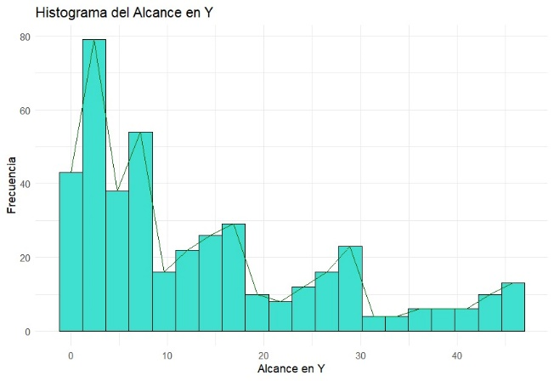

**Diagramas de cajas**

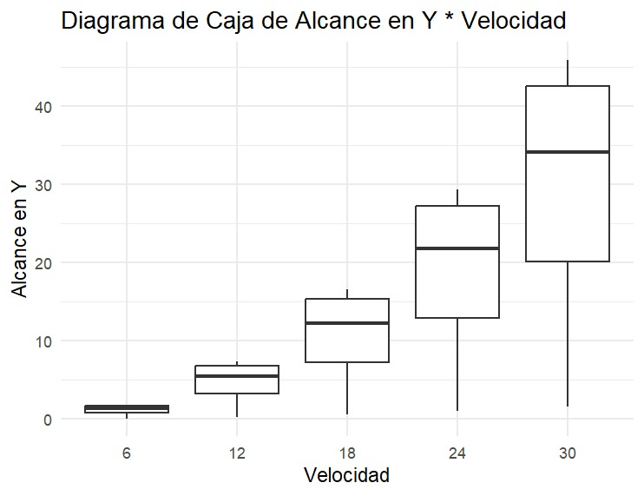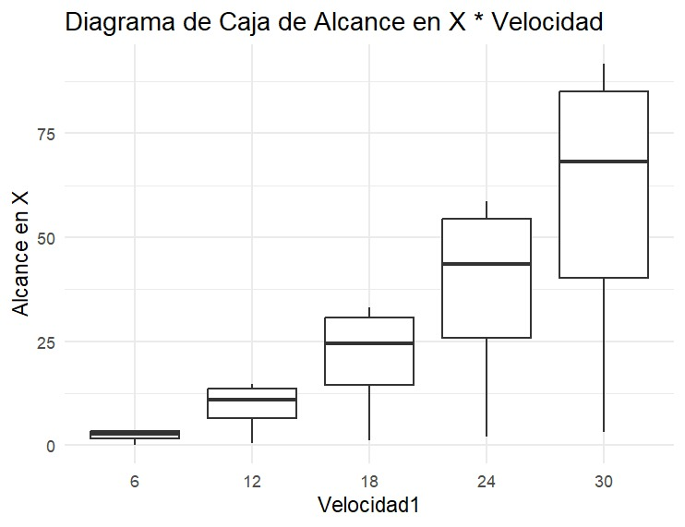

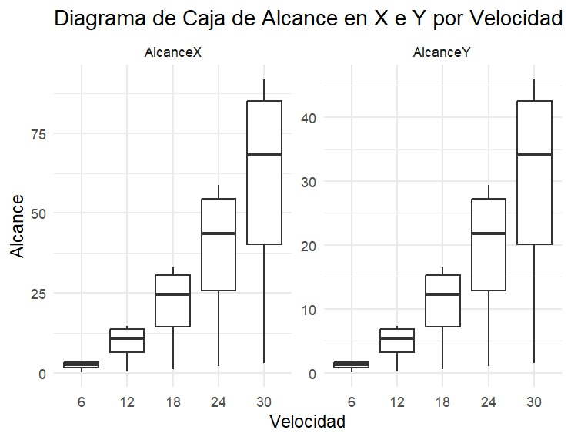

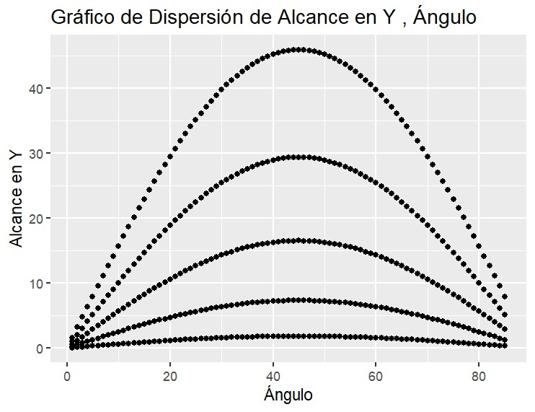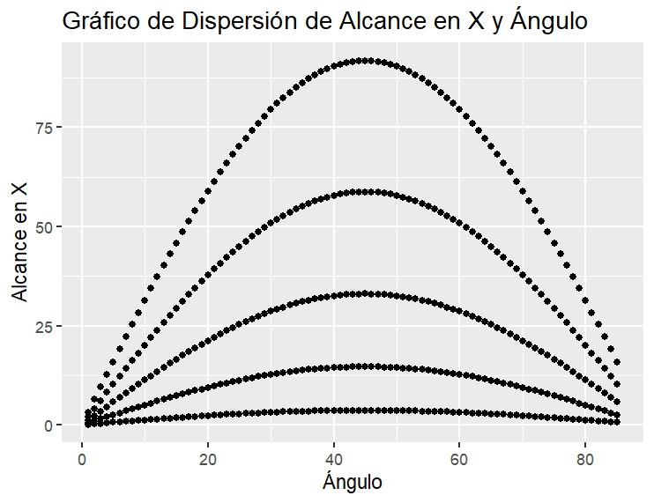**Gráficos de Dispersión**

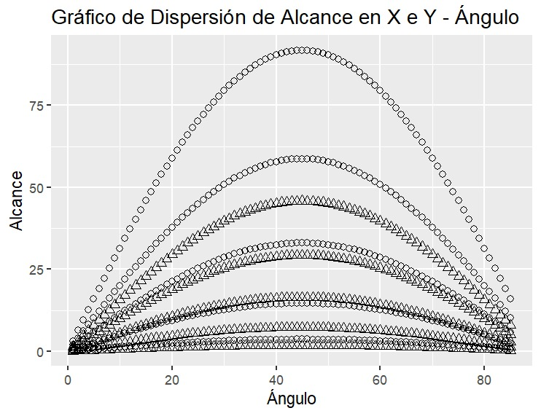

**Gráfico de Regresión Lineal**

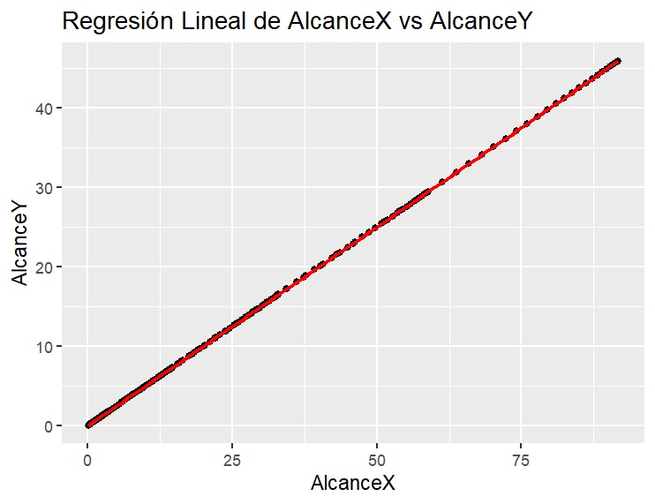

**CONCLUSIONES**

* NetBeans facilita mucho el desarrollo de simulaciones que nos pueden ayudar a comprender un poco más cómo funciona el lanzamiento de proyectiles, además permite manipular la velocidad inicial, el ángulo, el tiempo, de una manera mas sencilla y rápida.
* Utilizar RStudio para poder recolectar información como la moda, media, mediana, nos ayuda a comprender de una manera mas sencilla datos complejos.